BACHILLERATO
TRABAJOS

MATERIA: MATEMÁTICAS V  GRUPOS: 53 – B / 83 – A  PERIODO: 27 OCT | FECHA: OCTUBRE / 2017  PROFESOR: ENRIQUE LÓPEZ

DESVIACIÓN ESTÁNDAR – VARIANZA

La desviación estándar mide cuanto se separan los datos

La fórmula es la raíz cuadrada de la varianza.

La varianza:

Es la media de las diferencias con la media elevadas al cuadrado

Para calcular la varianza es necesario calcular el promedio de los números.
Por cada número resta la media y eleva el resultado al cuadrado.

A continuación, se muestra un ejemplo.
Las alturas de 5 tipos de perros con raza diferente son: 600mm, 470mm, 170mm, 430mm y 300mm.
Se pide calcular la media, la varianza y la desviación estándar.
Respuesta

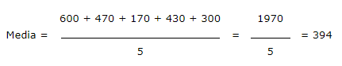

La altura promedio es 394.

Ahora calculamos la diferencia de cada altura con la media.

Para calcular la varianza se toma cada diferencia y se eleva al cuadrado.

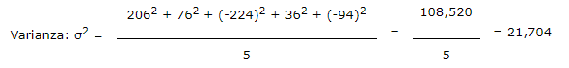

Elevar cada diferencia al cuadrado hace que todos los números sean positivos (para evitar que los números negativos reduzcan la varianza)
Y también hacen que las diferencias grandes se destaquen. Por ejemplo 100 al cuadrado = 10,000 es mucho más grande que 50 al cuadrado = 2,500.
Pero elevarlas al cuadrado hace que la respuesta sea muy grande, así que lo deshacemos (con la raíz cuadrada) y así la desviación estándar es mucho más útil.

DESVIACIÓN ESTÁNDAR DE DATOS AGRUPADOS

Para explicar el siguiente tema a continuación se presenta el siguiente ejercicio.

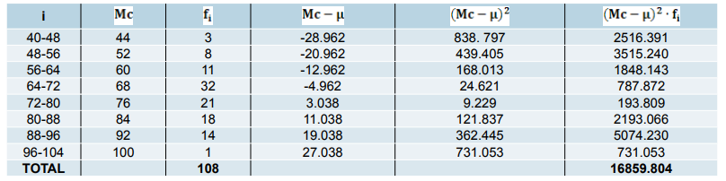

Entiéndase que el valor de Mc es igual al promedio obtenido por i.
La cantidad en fi es un valor fijo.

Para obtener la tabla se pide calcular la media.

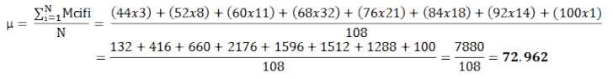

Después de calcular la media, se pide sustituir los valores en la formula.

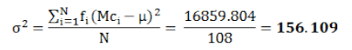

Por último, para obtener la desviación estándar se calcula la raíz cuadrada.

